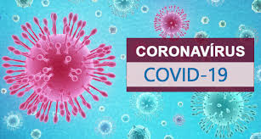 | BOLETIM EPIDEMIOLÓGICO E ASSISTENCIAL  PREFEITURA MUNICIPAL DE PAPAGAIOS  SECRETARIA MUNICIPAL DE SAÚDE
Atualizado em 18/12/2020.

1. DADOS EPIDEMIOLÓGICOS

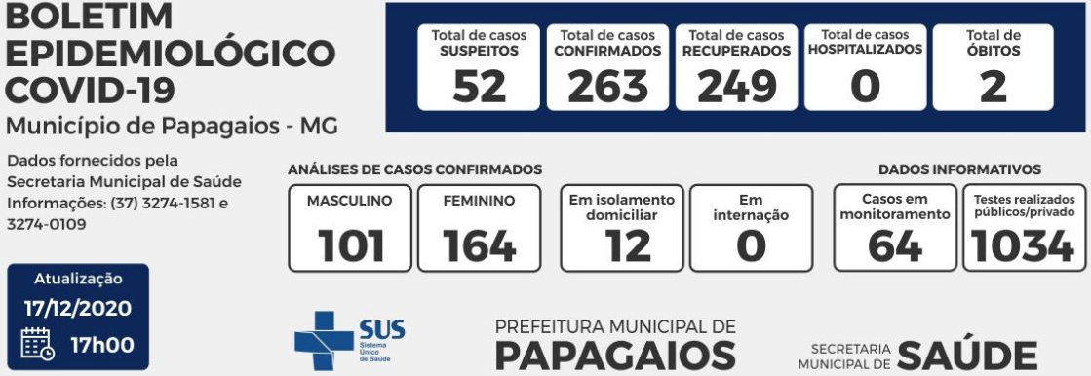

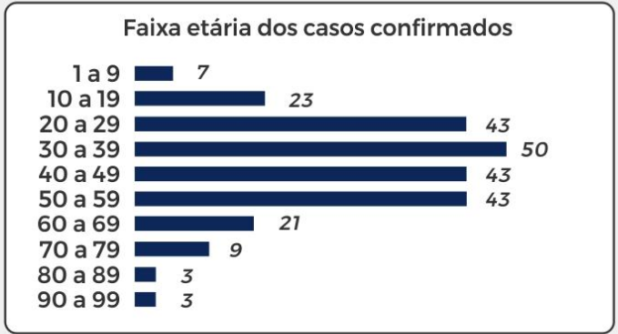
• Dados parciais sujeitos a revisão e alteração.

Observações:

- Casos notificados: Total de casos suspeitos de síndrome gripal.
- Casos suspeitos: Dados informados no início da pandemia de casos que tiveram contato com indivíduos testados positivo ou apresentavam sintomas.
- Casos descartados: Casos que foram testados e apresentaram resultado negativo.
- Cumpriram isolamento domiciliar 14 dias: Casos suspeitos que tiveram resultados negativos ou não fizeram exames.
- Casos confirmados: Casos testados positivo.
- Casos recuperados: Total de casos testados positivos e recuperados.
- Casos hospitalizados: Casos que tiveram necessidade de internação.

2. DESCRIÇÃO DOS DADOS EPIDEMIOLÓGICOS

No gráfico 1 são apresentados os dados de notificações de COVID-19 doença respiratória - suspeita de COVID-19, por data da notificação no município de Papagaios.

Gráfico 1 - Casos notificados de COVID-19 segundo data de início dos sintomas, residentes em PAPAGAIOS, 2020.

No gráfico 2 são apresentados os casos confirmados por critério laboratorial.

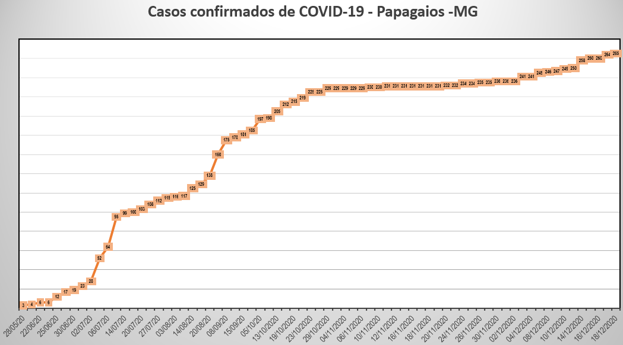

Gráfico 2 - Casos confirmados de COVID-19, segundo sexo e faixa etária, residentes em Papagaios, 2020.

Até o presente momento o município apresentou apenas 2 caso de óbito com taxa de mortalidade de 0,86% bem inferior a taxa do estado de Minas Gerais que é de 2,5%. O gráfico 3 mostra os dados.

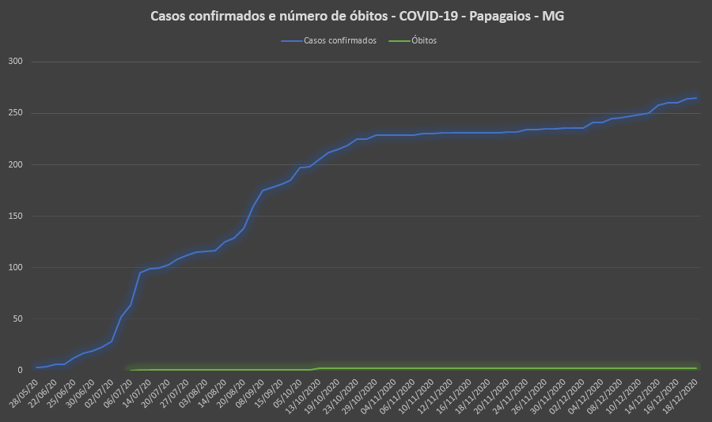

Gráfico 3 - Casos e óbitos confirmados para COVID-19, em Papagaios, 2020

Dos casos confirmados, foi registrada a presença de 14 casos com fatores de risco. Tais comorbidades se relacionam com doença renal crônica, obesidade, doença pulmonar obstrutiva, cardiopatia e diabetes.

Tabela 1 – Casos confirmados com pelo menos um fator de risco associado

 | Doença renal crônica | Obesidade | Doença pulmonar obstrutiva | Cardiopatia | Diabetes
Doenças | 2 | 1 | 1 | 4 | 6

3. DADOS ASSISTENCIAIS DO COVID -19

3.1 - Testes realizados e disponibilidade

Foram realizados 1025 testes no laboratório municipal. Destes, 244 foram RT-PCR e 781 testes rápidos. Da rede privada, a Secretaria de Saúde Municipal teve acesso ao registro de 56 testes positivos.

O município tem hoje 270 testes rápidos e 135 RT-PCR, sendo este último disponibilizado pela Secretaria de Estado de Saúde conforme a demanda.

3.2 – Disponibilidade de atendimento

O município conta com 6 leitos clínicos preparados para COVID-19 em sua Unidade de Saúde de Urgência e Emergência.
A microrregião de Sete Lagoas conta com 64 leitos clínicos adultos, 46 UTI´s adulto. Conta ainda com 5 leitos UTI`s privados mediante convênio.

4. DISTRIBUIÇÃO GEOESPACIAL DA COVID-19 – Papagaios – MG

A população do município se distribui em 20 bairros dos quais, 16 apresentaram casos confirmados conforme a tabela 2.

Tabela 2 – Distribuição dos casos confirmados por bairros no município.

Atualizar com gráfico

O gráfico 4 ilustra a distribuição geográfica de casos da COVID-19.

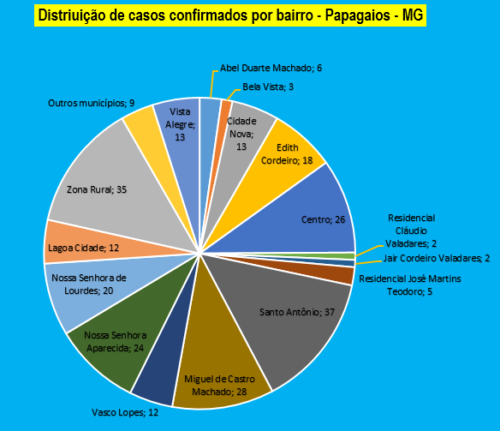

Gráfico 4 - Casos confirmados da COVID – 19, segundo o bairro de residência, Papagaios, 2020

